新 书 推 荐

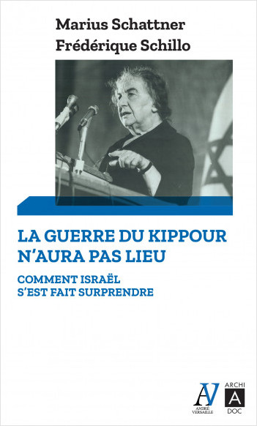
中文书名：《第四次中东战争揭秘》
英文书名：THE YOM KIPPUR WAR
法文书名：La Guerre du Kippour n’aura pas lieu: Comment Israël s'est fait surprendre
作 者：Frédérique Schillo and Marius Schattner
出 版 社：Editions de l’Archipel
代理公司：ANA/Conor
页 数：360页
出版时间：2023年9月
代理地区：中国大陆、台湾
审读资料：法文电子稿
类 型：历史

内容简介：

近期国际事件，很令人痛心地，让我们想起了Archipel新近推出更新版的历史书，由下属出版社Archidoc collection出版（该子公司专注于专家撰写的严谨历史参考书）：五十年后，赎罪日战争，也就是第四次中东战争的大揭秘。

为纪念赎罪日战争 50 周年，两位以色列历史和政治专家揭开了他们对地缘政治、战略和间谍活动的调查，并披露了大量机密文件。

1973 年 10 月，希伯来国家的领导人深信，在六年前的六日战争中惨败之后，叙利亚人和埃及人不敢再挑战以色列军队。

自 2010 年起，以色列档案馆开始开放。解密文件使人们有可能重新审视这场打破了以色列不可战胜神话的冲突的历史。其中不乏启示。有谁知道以色列的头号间谍正是纳赛尔总统的女婿，他后来成为纳赛尔总统的继任者安瓦尔·萨达特的亲密顾问？几十年后，这位阿什拉夫·马尔万（Ashraf Marwan）真实身份才得到披露。

本书会回答了那些迄今为止仍颇为敏感的问题：为什么以色列会被打个措手不及？这场战争是否不可避免？核武器是否曾摆上台面？为什么以色列人如此盲目，尽管他们掌握着大量情报？

这项调查结合了地缘政治学、心理学和谍报学，为这场获阿拉伯人美化、但在以色列仍被视为创伤的军事冲突揭开了新的一页。

本书近期获得法国媒体热烈评论(节选请见附件)，作者也获得国际媒体频繁曝光，如德国《标准报》，瑞士的《阿尔高报》《迪塞尔本报》《瑞士周末报》，智利La Tercera、比利时的Le Soir......

其中许多人认为近期的事件几乎是1973年赎罪日战争的翻版。

作者简介：

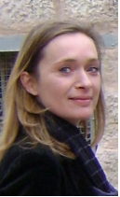
弗雷德里克·席洛(Frédérique Schillo)，历史学博士，历史学家，以色列和国际关系专家，波科学历史中心（Centre d'Histoire de Sciences-Po）助理研究员，著作包括La Politique française à l'égard d'Israël, 1946-1959 (André Versaille Editeur, 2012) 和La France et la création de l'Etat d'Israël (Artcom', 1997)。

她是La Vie des Idées杂志驻以色列记者。

马里乌斯·沙特纳(Marius Schattner)，法国记者，1943年出生于尼斯，父母来自前奥匈帝国， 1968 年移居以色列。马里乌斯是以色列政治专家，1991年以来一直担任法新社（AFP）驻耶路撒冷记者，而2012年以来，他一直旅居耶路撒冷。他是伊姆里·沙特纳·奥尔南（Imri Schattner-Ornan）的父亲，奥尔南是一名民族学家，1977 年出生于以色列。

感谢您的阅读！
请将反馈信息发至：版权负责人
Email：Rights@nurnberg.com.cn
安德鲁·纳伯格联合国际有限公司北京代表处
北京市海淀区中关村大街甲59号中国人民大学文化大厦1705室, 邮编：100872
电话：010-82504106, 传真：010-82504200
公司网址：http://www.nurnberg.com.cn
书目下载：http://www.nurnberg.com.cn/booklist_zh/list.aspx
书讯浏览：http://www.nurnberg.com.cn/book/book.aspx
视频推荐：http://www.nurnberg.com.cn/video/video.aspx
豆瓣小站：http://site.douban.com/110577/
新浪微博：安德鲁纳伯格公司的微博_微博 (weibo.com)
微信订阅号：ANABJ2002

